Ablauf einer Sprengung

Auftrag 1
Beim Sprengen muss jeder Arbeitsschritt geplant und sorgfältig ausgeführt werden. Ordne die folgenden Texte und Bilder in der richtigen Reihenfolge. Du kannst sie am PC an die richtige Position schieben oder ausschneiden, ordnen und aufkleben.

Der Sprengsatz wird gezündet. | Anschliessend werden die einzelnen Zündschnüre verkabelt und zu einem Bündel geschnürt.
Der Schutt wird mit dem Toro, einem Pneulader, und auf dem Schienenweg aus dem Loch transportiert. | Die Vorbereitungen für die Bohrung erledigt der Bohrjumbo. Das vierarmige Monster übernimmt das aufwändige Bohren der Sprenglöcher.
Sind die Löcher gebohrt, mixt der Sprengmeister den Sprengstoff. Dieser besteht aus 2 Komponenten, die er vor Ort je nach Gestein verschieden kombiniert. Pro Sprengung braucht es bis 500 kg Sprengstoff. | Für die Sprengung ziehen sich alle mit samt den Baumaschinen 400 Meter von der Sprengstelle zurück.
Mit einem Schlauch wird der Zünder zusammen mit dem Sprengstoff in das vier Meter tiefe Loch gestossen. Erst dort entwickeln die Chemikalien ihre explosive Kraft. | 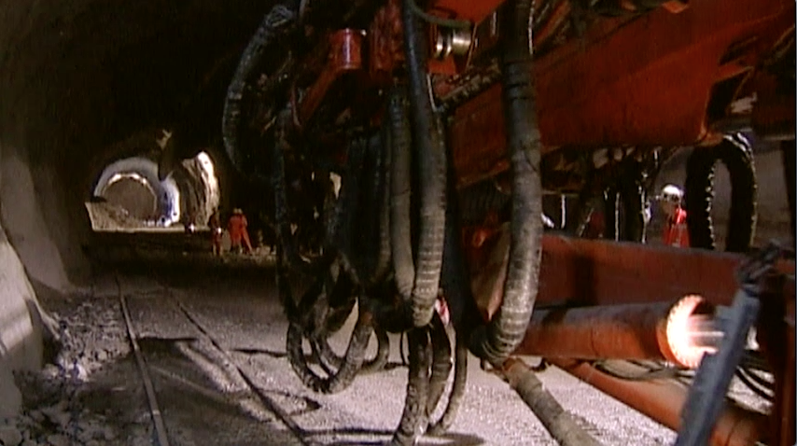
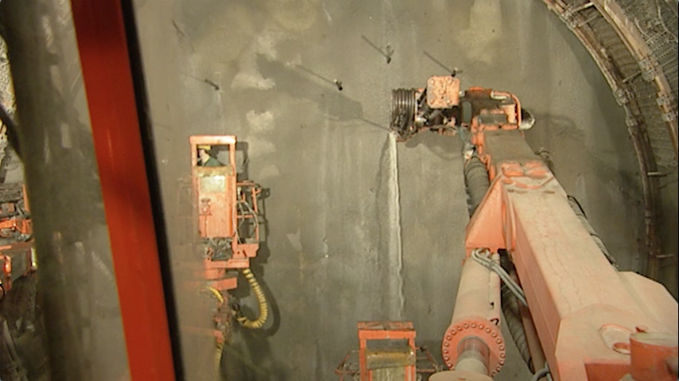 | 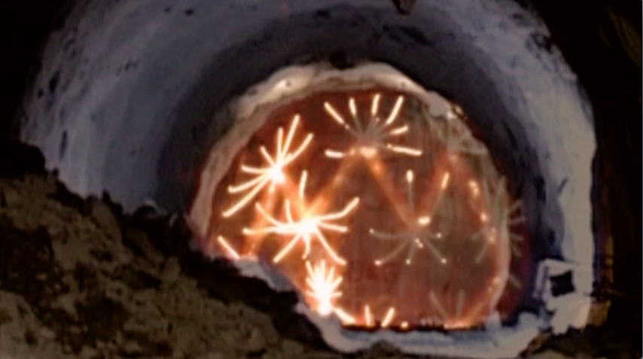
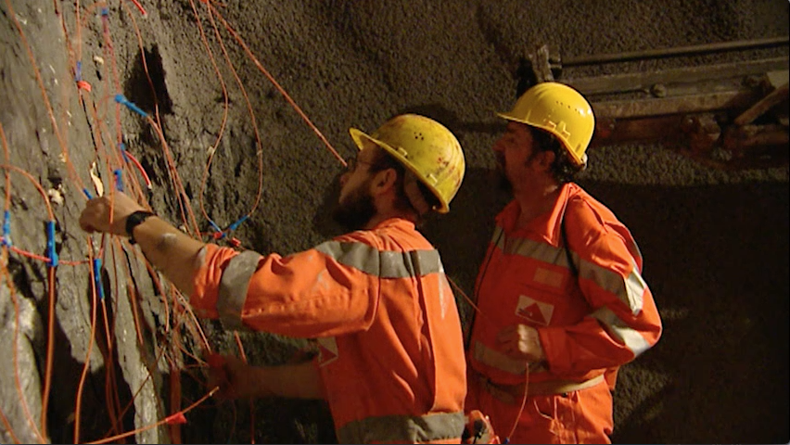 | 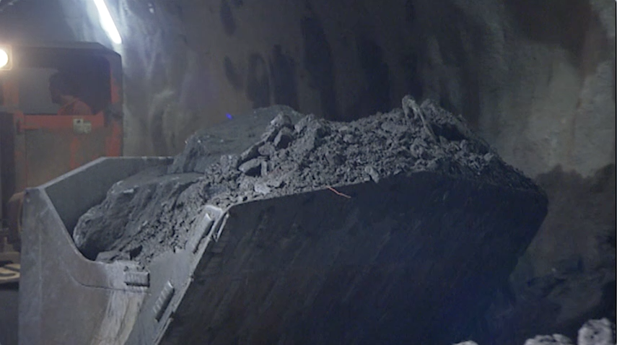
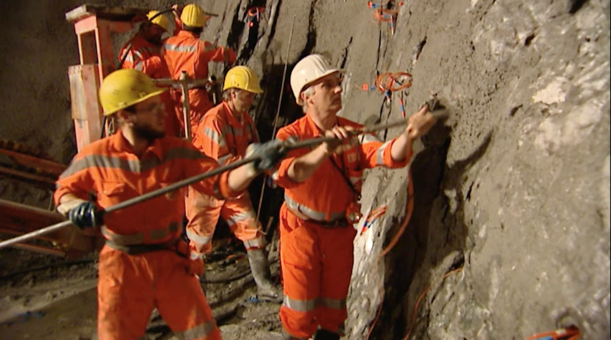 | 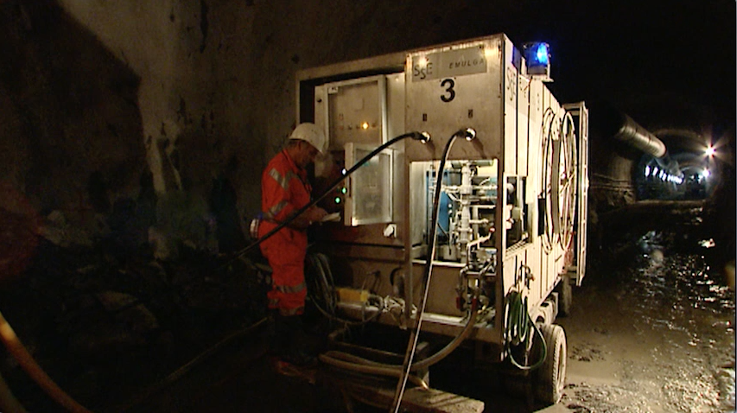

Alle Bilder: SRF (Bauen im Berg: 1. Bohren, sprengen und graben)

